**Essere madre** [di Massimo Gramellini](http://www.corriere.it/firme/massimo-gramellini)

Tratto dal *Corriere della sera*, 05 dicembre 2017

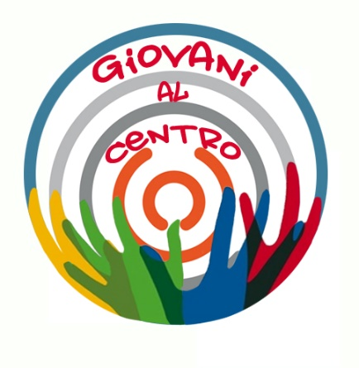Bianca è una bimba … nata nel giugno di due anni fa con la spina bifida, una malformazione al sistema nervoso centrale che colpisce un neonato su ottantamila. [La sua storia è abbastanza unica](http://torino.corriere.it/cronaca/17_dicembre_04/bianca-malata-abbandonata-il-parto-nuovi-genitori-la-stiamo-curando-camminera-08ccab50-d8d6-11e7-a3a8-44c429ca235a.shtml), eppure universale. Per i sentimenti opposti, ma entrambi legittimi, che ha suscitato nelle donne più importanti della sua ancora breve vita: le due madri. La prima l’ha messa al mondo senza sapere che c’era un problema. Appena lo ha saputo, d’accordo con il marito, l’ha lasciata andare, rifiutandosi di riconoscerla. La seconda l’ha accolta in casa senza sapere neanche lei che c’era un problema. Ma appena lo ha saputo, d’accordo con il marito, se l’è tenuta stretta. E ora aspetta che il percorso dell’affido si concluda con l’adozione.

Questa storia non è in cerca di giudizi. Nessuna persona, nemmeno una madre, può essere obbligata ad accollarsi fardelli che non se la sente di portare. Questa storia è semmai in cerca di definizioni. **Chi e che cosa è una madre?** **Non necessariamente colei che genera, ma sicuramente colei che accoglie.** A rendere il tutto ancora più straordinario, qui l’accoglienza non è il gesto di bontà estrema, quasi sovrumana, che compie chi decide di assistere un malato proprio perché sa che è malato. La nuova madre di Bianca ha saputo della sua malformazione soltanto dopo averla presa in affido. Aveva già altri figli. Eppure, anziché tirarsi indietro, è andata avanti, seguendola lungo il percorso estenuante della riabilitazione. **Non le ha dato la vita, ma l’amore.**

**In questa solennità dell’Immacolata, può essere utile chiederci: per me, per noi cosa significa “essere madre” per i tanti giovani che incontriamo, per quelli che non incrociano le nostre strade? Per chi non ha conosciuto una madre o per quelli che sono stati abbandonati da una madre?**

**INVOCAZIONE**

Santa Maria, nell’annuncio dell’Angelo, hai scoperto che l’autenticità sta nel passaggio dall’esistere per se stessi all’esistere per un altro; dall’io per sé alla scoperta dell’io ospitale, aiutaci ad accogliere e a fare spazio a chi ci vive accanto per essere come Te, casa di Dio!

(espressioni liberamente tratte da *“Le case di Maria”* di Ermes Ronchi)

**Buona festa dell’IMMACOLATA!**